Finanzielle Übersicht/Planung für 2021
Vom momentanen Kassie (Silvan) am 29.05. Auf Anfrage mehrerer Mitglieder erstellt.

Mit änderung am Mitgliedsbeitrag wird in der Übersicht noch nicht mit gerechnet, da bis jetzt nur 3 von 37 zahlenden Mitgliedern umgestellt haben und es sehr unklar ist, wer weiterhin Beitrag zahlt.
Diese Datei soll einen Überblick für das Jahr 2021 machen in dem ich mit dem Kontoverlauf vom 01.-04.2021 voraussagen mache.

Übersicht für 2021 (in CHF)
Posten | Kosten bis 05.21 | Kosten/Monat | Einnahme/ Jahr | Einnahmen/ Monat
Miete | 14’400 | 1’200
Kontoführungsgebühren | 60 | 5
Postadressengebühr | 20 | 1.70
Internetzugang | Wird vom Werk gezahlt
Versicherungen | Seit 2020 keine transaktionen “Versicherung”
Gesamte Fixkosten | 14'480 | 1'206.70
Jährliche Mitgliedsbeiträge mit denen man rechnen kann |  |  | 2’300 | Entspricht: 191,66
Jährliche Mitgliedsbeiträge mit denen man nicht rechnen kann (Aktenleichen) |  |  | 1’600 | Entspricht: 133,33
Monatliche Mitgliedsbeiträge berechnet (mit altem beitrag): |  |  | Entspricht: 6’240 | 520
Spenden |  |  | 3020-1820*
Summe geplante Einkünfte |  |  | 13’160-10’360
Endsumme | CHF | CHF | CHF | CHF

*Wieviel Spenden es sind ist unklar, da mehrer leute für Schlüssel zahlen aber keinen besitzen. Die Mitgliedsbeiträge sind nach dem gerechnet was die leute meiner Liste nach zahlen müssten.

Aktuelles Gesamtvermögen der Starship Factory und Kontoverlauf der letzten 6 Monate:

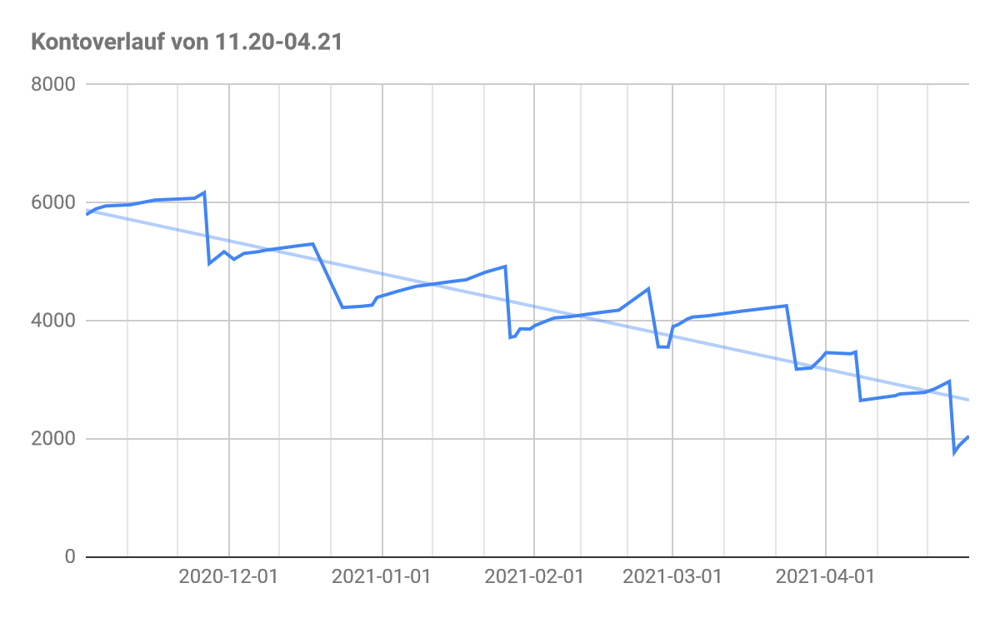
Gesamtvermögen (30.04.21) = 2.734,24
Wenn sich nichts ändert trifft die Trendlinie 0CHF ~10.21
In diesem Graph ist die Änderung vom Mitgliedsbeitrag noch nicht aufgefasst.

Vorschau bzgl. der erwarteten Einnahmen und Ausgaben sowie Geldfluss Prognose für die kommenden 6 Monate:

Wenn alle 37 zahlenden Mitglieder den neuen Mitgliedsbeitrag zahlen sind das knapp über 1000CHF/Monat. Die fehlenden ~200CHF/Monat können durch durch bestehende Spenden abgedeckt werden. Damit wären wir über den ~1’200CHF/Monat Fixkosten.

Das setzt aber voraus das die Leute die bis jetzt gespendet haben weiterhin Spenden und, dass wir im übergang sehr wenig Mitglieder Verlieren!

Wieviel bzw. ob es wirklich durch die Beitragserhöhung ein Netto Positiv gibt kann ich nicht sagen, genau wird das erst klar wenn die Umstellung bei allen gemacht ist und wenn alle “Aktenleichen” aufgeräumt sind.

Aktueller Stand zur Umstellung der Mitgliedsbeiträge (Erhöhung und vierteljährliche Zahlweise)

Aufdröselung der 36 zahlenden Mitglieder die ich informieren muss: (ich bin Nr.37)

- 7 Personen sind durch die Umstellung nicht betroffen. Da sie davor schon so viel gespendet haben, dass die erhöhung keine auswirkung hat, oder Ehrenmitglieder.
- 1 Person hat direkt nach dem Plenum, in dem die Beitragserhöhung beschlossen wurde, den Dauerauftrag geändert.
- Durch die allgemeine Mail an die Members Liste hat sich nichts geändert.
- 18 Personen wurden persönlich angeschrieben bei 6 gab es eine Rückmeldung.
  - 1 Bestätigung der Umstellung
  - 1 Zur weiter abklärung
  - 3 Kündigungen
  - 1 Aktenleiche die Schulden angehäuft hat
- 3 Personen kann ich jetzt direkt angeschrieben (was abzuklären war ist jetzt geregelt. Werde ich, sobald ich Zeit habe, direkt anschreiben.)
- Bei 7 Personen gibt es noch Infos die ich bestätigen möchte. (z.b. Wegen Konflikten in verschiedenen Dateien)

Finanzielle Risiken (d.h. mögliche zusätzliche Kosten, welche derzeit noch nicht in der Vorschau enthalten sind).

Bringt bitte ideen ein!

- Kosten durch Steuererklärung
- Domains (noch keine genauen Zahlen -> Cedrik)
- Hetzner Server 9,59 pro Monat -> gibt es aber nicht mehr!

